

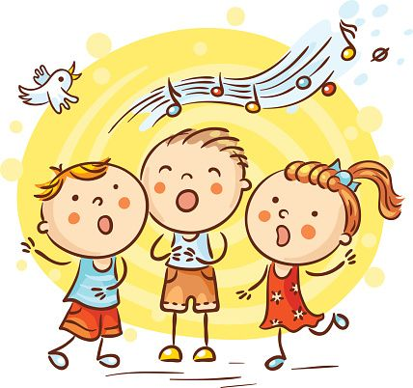 

ROTINA DO BERCÁRIO

QUARTA-FEIRA 18-11-2020

**HORA DA CANÇÃO**

* Iniciar a aula com a música: O Sapo não lava o pé. (Vídeo no blog)
* Momento da atividade: Confeccionar um fantoche de sapo. (Vídeo no blog)

Momento de higienização. (Troca de fraldas**)**

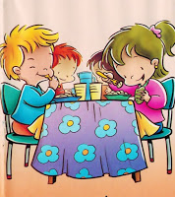 Hora do lanche 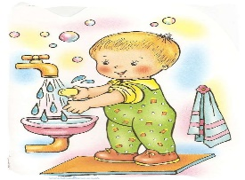Escovação e higienização  Soninho Momento da higienização

* Momento da música: O Sapinho faz é uhum, uhum.(Vídeo no blog).

Saída.